La Formation en Situation de Handicap
L’Organisme de Formation GAMA s’engage pour un accompagnement individualisé de toute personne en situation de handicap souhaitant construire son parcours de formation.
Dans ce contexte, l’Institut de Formation GCC a mis en place un référent handicap formé et à votre écoute.

Quel est le rôle du Référent Handicap ?
Le Référent Handicap est présent à chaque étape du projet de formation et s’engage à :
- Assurer un accueil personnalisé de l’apprenant en situation de handicap
- Informer et orienter les apprenants dans leurs démarches administratives et dispositifs de compensation et d’adaptation relatives à la situation de handicap
- Organiser un parcours de formation individualisé et adapté avec un suivi tout au long de la formation
- Réorienter si nécessaire le candidat après étude de son dossier vers les partenaires les plus adaptés à sa situation.

Les missions du référent handicap
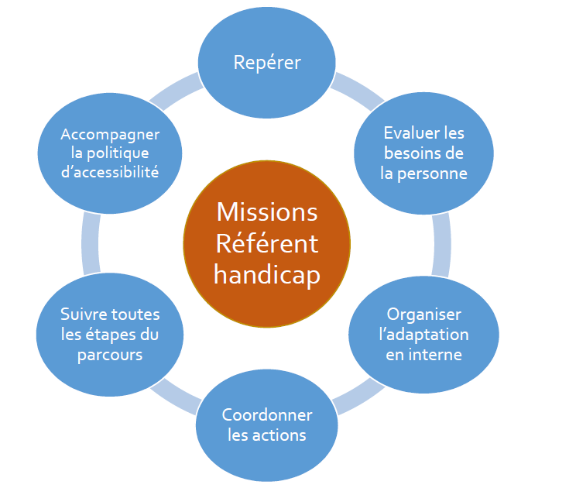

Coordonnées du Référent Handicap :
Michèle MURET : Tél : –01.34.92.41.91 – michele.muret@gcc.fr

Accessibilité des personnes en situation de handicap :
Nos locaux sont accessibles aux personnes en situation de handicap.
Nous tenons le Registre Public d’accessibilité complet à votre disposition dans nos locaux sur simple demande.

Liens utiles :
L’AGEFIPH « Association de Gestion du Fonds pour l’Insertion Professionnelle des Personnes Handicapées » : https://www.agefiph.fr/

FIPHFP « Fonds pour l’insertion des personnes handicapées dans la fonction publique » : http://www.fiphfp.fr/

CAP Emploi : https://www.capemploi-92.com/

MDPH92 « Maison départemental des personnes handicapées » : https://mdphenligne.cnsa.fr/mdph/92

Vidéos
Agefiph – La Ressource handicap formation
https://www.youtube.com/watch?v=FLXwu5gG-M0

Agefiph – Qu’est-ce que le handicap ?
https://www.youtube.com/watch?v=sqx8JpwxclU&feature=youtu.be

Agefiph – Comment faire reconnaître son handicap ?
https://www.youtube.com/watch?v=YdT6O72kX4M

